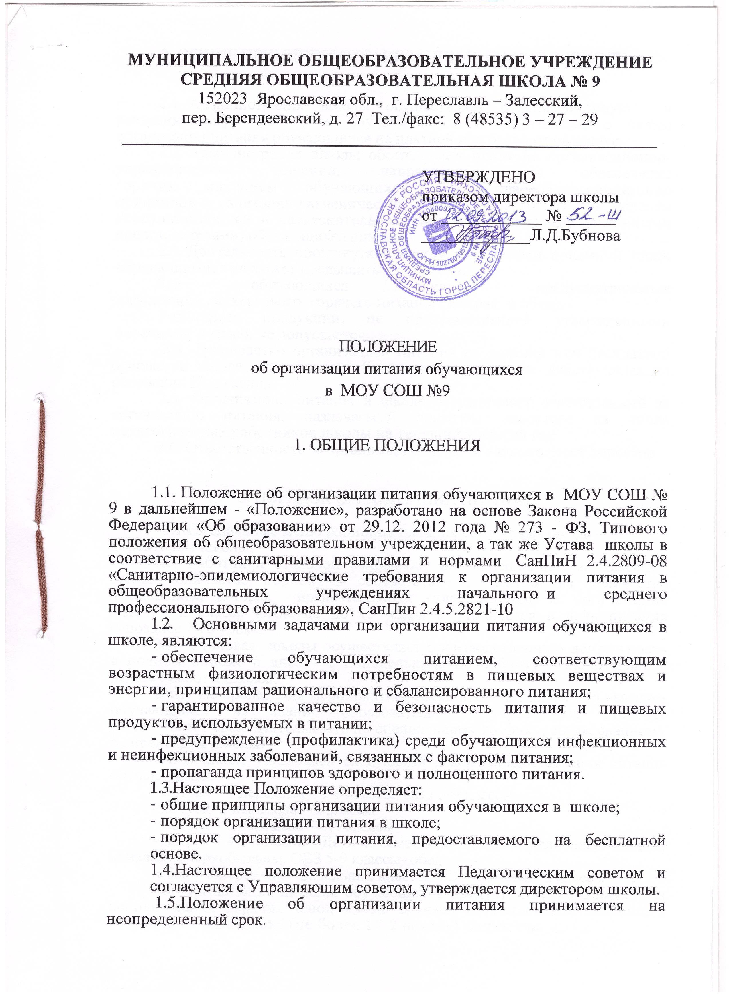

2. ОБЩИЕ ПРИНЦИПЫ ОРГАНИЗАЦИИ ПИТАНИЯ В ШКОЛЕ

- Администрация школы осуществляет организационную и разъяснительную работу с обучающимися и родителями с целью организации питания обучающихся на платной или бесплатной основе.
- Администрация школы обеспечивает принятие организационно-управленческих решений, направленных на обеспечение
горячим питанием обучающихся 1-11 классов, пропаганде
принципов и санитарно-гигиенических основ здорового питания, ведение консультационной и разъяснительной работы с родителями (законными представителями) обучающихся школы.
- Длительность промежутков между отдельными приемами пищи обучающимися не может превышать 3,5-4 часов.
Для обучающихся школы предусматривается
организация двухразового горячего питания (завтрак и обед).
Реализация продукции, не предусмотренной утвержденными перечнями и меню, не допускается.
2.4. Руководство организацией питания на платной или бесплатной основах в школе осуществляет Комиссия по питанию, действующая на основании Положения.
2.5. Организацию питания в школе осуществляет ответственный за организацию питания, назначаемый приказом директора из числа педагогических работников школы на текущий учебный год.
2.6. Ответственность за организацию питания в школе несет директор.

3. ПОРЯДОК ОРГАНИЗАЦИИ ПИТАНИЯ
3.1.Ежедневные меню рационов питания согласовываются директором школы.
3.2. Работники столовой накрывают на закрепленные за классами столы количество порций, в соответствие с заявкой на количество питающихся, которая предоставляется ответственным за организацию питания в классе накануне до 15 часов и уточняется в день питания непозднее 2-го урока.
3.3. Столовая школы осуществляет производственную деятельность в полном объеме 6 дней - с понедельника по субботу включительно в режиме работы школы.
В случае проведения мероприятий, связанных с выходом или выездом обучающихся из здания образовательного учреждения, столовая осуществляет свою деятельность по специальному графику, согласованному с директором школы.
3.4. В школе установлен следующий режим предоставления питания обучающимся:
-завтрак – 1 перемена – 1-е классы, ОВЗ 5-9 классы
-завтрак- 2 перемена – 2 классы
-завтрак – 3 перемена – 3,4 классы
-завтрак – 4 перемена – Дети из семей многодетных, малообеспеченных, инвалиды, чернобыльцы. ОВЗ 5-9 классы- обед
-обед – 5 перемена – начальные классы, ОВЗ- начальные классы
- Организация питания обучающихся продуктами сухого пайка без использования горячих блюд кроме случаев возникновения аварийных ситуаций на пищеблоке (не более 1 - 2 недель) запрещена.
- Питание организуется по классам в соответствии с графиком, утверждаемым директором школы.
- Ответственный дежурный по образовательному учреждению обеспечивает дежурство учителей и обучающихся в помещении столовой.
Дежурные учителя и обучающиеся обеспечивают соблюдение режима посещения столовой, общественный порядок и содействуют работникам столовой в организации питания.
3.9. Проверку качества пищи осуществляет комиссия по контролю за организацией и качеством питания обучающихся.
Результаты проверки оформляются актом проверки.
3.11 Классные руководители осуществляют ежедневный контроль за посещаемостью школьной столовой и вносят данные в табель учета. Ежемесячно в последний день месяца сводный табель (отчет) представляется бухгалтеру структурного подразделения школьная столовая.
3.12 Классные руководители несут персональную ответственность за организацию питания учащихся класса и охват горячим питанием учащихся класса.
3.13. Классные руководители организуют разъяснительную и просветительскую работу с обучающимися и родителями (законными представителями) о правильном питании.

4. ПОРЯДОК ОРГАНИЗАЦИИ ПИТАНИЯ,
ПРЕДОСТАВЛЯЕМОГО НА БЕСПЛАТНОЙ ОСНОВЕ

4.1. На бесплатной основе питание в школе предоставляется:
- обучающимся, проживающим в семьях, среднедушевой доход (включая обучающегося) в которых за предшествующий обращению квартал ниже величины прожиточного минимума в г. Переславле, рассчитанного за предшествующий обращению квартал на основании личного заявления родителей (законных представителей) в на имя директора школы.
- 4.2. Питание на бесплатной основе предоставляется по заявлению родителей (законных представителей), документов подтверждающих право на получение бесплатного питания следующим категориям обучающихся:
- Из многодетных семей;
- Признанных инвалидам;
- Состоящих на учете в противотуберкулезном диспансере;
- Находящихся под опекой (попечительством), опекунам(попечителям) которых не выплачивается пособие на содержание ребенка;
- Из семей со среднедушевым доходом, не превышающим прожиточного минимума, получающим ежемесячное пособие на ребенка;
- Имеющего ограниченные возможности здоровья.

Вне зависимости от среднедушевого дохода семьи ежедневное одноразовое питание (завтрак) на бесплатной основе предоставляется обучающимся:
- Из семей, участников боевых действий;
- из семей участников ликвидации последствий катастрофы на Чернобыльской АС;
- Из семей, жилое помещение которых уничтожено при пожаре, в течение трех лет с момента пожара;
- Из семей, перенесших смерть одного из родителей, в течение трех лет с момента смерти;
4.3. Вне зависимости от среднедушевого дохода семьи ежедневное одноразовое питание (завтрак) на бесплатной основе предоставляется обучающимся из категории «обучающиеся по программе начального общего образования»
Заявление о предоставлении питания на бесплатной основе подается ежегодно на имя директора школы с момента возникновения у обучающегося права на получение бесплатного питания по установленной форме.
Заявления регистрируются общеобразовательным учреждением
4.4. Питание на бесплатной основе предоставляется на указанный в заявлении период, но не более, чем до конца текущего учебного года.
- Директор образовательного учреждения в течение трех дней после
издает приказ о предоставлении бесплатного питания.
- Право на получение бесплатного питания наступает со следующего учебного дня после принятия положительного решения.
4.8. Порядок обеспечения обучающихся питанием на бесплатной основе определяется приказом директора образовательного учреждения.
4.9. Бесплатное питание предоставляется обучающимся в дни посещения образовательного учреждения, в том числе во время проведения мероприятий за пределами образовательного учреждения согласно образовательной программе.
4.10. Организация питания обучающихся на бесплатной основе осуществляется классным руководителем.
4.11 Образовательное учреждение в лице директора школы обязано обеспечивать сохранность документов, касающихся предоставления бесплатного питания.
4.12 Контроль над организацией бесплатного питания осуществляется директором образовательного учреждения.
4.13 Директор и ответственный по питанию образовательного учреждения несут персональную ответственность за организацию бесплатного питания.

